СОВЕТ ДЕПУТАТОВ МУНИЦИПАЛЬНОГО ОБРАЗОВАНИЯ
БОГРАДСКИЙ РАЙОН

РЕШЕНИЕ

18.05.2010 № 471
Об утверждении Положения «О гербе муниципального образования Боградский район Республики Хакасия»

В соответствии с законодательством, регулирующим правоотношения в сфере геральдики, руководствуясь статьей 4 Устава муниципального образования Боградский район, Совет депутатов муниципального образования Боградский район РЕШИЛ:

1.Утвердить Положение «О гербе муниципального образования Боградский район Республики Хакасия».
2.Представить настоящее решение, Положение «О гербе муниципального образования Боградский район Республики Хакасия» (с приложениями) в Геральдический совет при Президенте Российской Федерации с целью внесения герба в Государственный геральдический регистр Российской Федерации.
3.Настоящее решение вступает в силу со дня его официального опубликования (обнародования).
4.Настоящее решение направить для подписания и обнародования и.о. главы муниципального образования Боградский район С.В.Клименко.

И.о. главы муниципального образования
Боградский район С.В.Клименко

Приложение
к решению Совета депутатов
от ________________№ ____

ПОЛОЖЕНИЕ
О гербе муниципального образования Боградский район Республики Хакасия

Настоящим положением устанавливается герб муниципального образования Боградский район Республики Хакасия в качестве официального символа, его описание и порядок использования.

1. Общие положения

1.1. Герб муниципального образования Боградский район Республики Хакасия (далее - герб Боградского района) является официальным символом муниципального образования Боградский район.
1.2. Герб Боградского района отражает исторические, культурные, социально-экономические, национальные и иные местные традиции.
1.3. Положение о гербе Боградского района с приложениями на бумажных и электронных носителях хранится в архиве муниципального образования Боградский район и доступно для ознакомления всем заинтересованным лицам.
1.4. Герб Боградского района подлежит государственной регистрации в порядке, установленном федеральным законодательством.

2. Геральдическое описание и обоснование символики герба
Боградского района

2.1. Геральдическое описание герба Боградского района гласит:
«В лазоревом поле над золотой оконечностью, обремененной тремя червлеными юртами - червленый, тонко окаймленный серебром цветок жарка с золотой сердцевиной, обремененной червленой отвлеченной головой косули.
2.2. Обоснование символики герба Боградского района.
Боградский район богат природными ресурсами, уникальными заповедными уголками. Здесь хорошо выражены три географических пояса: степной, лесостепной и подтаежный, что обусловило природное разнообразие района.
Расположенное в центре герба стилизованное изображение красного цветка жарка с золотой сердцевиной символизирует красоту природы района.
Золотая сердцевина - солнце - символ тепла, энергии, света, жизни.
Косуля символизирует то, что муниципальное образование Боградский район относится к особо охраняемым природным территориям Республики Хакасия. На большей части территории района находится Боградский заказник в лесостепном поясе Батеневского кряжа, юго-восточнее села Боград. Главная цель этих заповедных мест - охрана косули, которая концентрируется здесь в зимний период.
Цветок жарка, чьи лепестки изображены в виде хакасского народного орнамента символизирует сохранение жителями местных традиций.
В муниципальном образовании Боградский район учеными обнаружены и зафиксированы многочисленные памятники различных эпох - курганы, писаницы, изваяния, стоянки и городища. Один из самых известных памятников прошлого - Большая Боярская писаница - памятник изобразительного искусства тагарского периода. Эта наскальная роспись имеет мировое значение, она занесена в мировую археологическую энциклопедию и является гордостью муниципального образования Боградский район. Три юрты в гербе района напоминают один из характерных рисунков Большой Боярской писаницы и символизируют культурную и историческую преемственность поколений.
Голубой цвет - это цвет воды и водных ресурсов. Это уникальные целебные озера и источники минеральной воды, находящиеся на территории муниципального образования Боградский район, а так же часть Красноярского водохранилища. Голубой цвет - символ чести, благородства, духовности, возвышенных устремлений.
Золото - цвет суходольных и луговых степей, и непокрытых лесом гор, а так же цвет полей с вызревшим урожаем.
Красный цвет - символ красоты, стойкости, мужества, праздника.
Серебро символизирует чистоту, совершенство, мир и взаимопонимание.
2.3. Авторская группа:
идея герба: Игорь Фатеев (Боград);
геральдическая доработка: Константин Моченов (Химки);
художник и компьютерный дизайн: Ирина Соколова (Москва);
обоснование символики: Игорь Фатеев (Боград), Кирилл Переходенко (Конаково).
2.4. Герб Боградского района может воспроизводиться в многоцветном и одноцветном равнодопустимых вариантах. Герб Боградского района в одноцветном варианте может воспроизводиться с шафировкой (условной штриховкой для обозначения цветов).
2.5. Герб Боградского района в соответствии с Методическими рекомендациями по разработке и использованию официальных символов муниципальных образований (Раздел 2, Глава VIII, п.п. 45-46), утвержденными Геральдическим советом при Президенте Российской Федерации 28.06.2006 года может воспроизводиться со статусной короной установленного образца.
2.6. Рисунки герба Боградского района в многоцветном и одноцветном вариантах приводятся в Приложениях 1-6 к настоящему Положению, являющихся неотъемлемыми частями настоящего Положения.

3. Порядок воспроизведения и размещения герба Боградского района

3.1. Воспроизведение герба Боградского района, независимо от его размеров и техники исполнения, должно точно соответствовать геральдическому описанию, приведенному в пункте 2.1. настоящего Положения.
3.2. Порядок размещения Государственного герба Российской Федерации, герба Республики Хакасия, герба Боградского района, иных гербов производится в соответствии с федеральным законодательством, законодательством Республики Хакасия, регулирующими правоотношения в сфере геральдического обеспечения.
3.3. При одновременном размещении герба Боградского района и Государственного герба Российской Федерации или герба Боградского района и герба Республики Хакасия, герб Боградского района располагается справа (размещение гербов: 1-2) [1].
3.4. При одновременном размещении Государственного герба Российской Федерации, герба Республики Хакасия и герба Боградского района, Государственный герб Российской Федерации располагается в центре; слева от Государственного герба Российской Федерации располагается герб Республики Хакасия, справа от Государственного герба Российской Федерации располагается герб Боградского района (размещение гербов: 2-1-3).
3.5. При одновременном размещении четного числа гербов (но более двух), Государственный герб Российской Федерации располагается левее центра; справа от Государственного герба Российской Федерации располагается герб Республики Хакасия, слева от Государственного герба Российской Федерации располагается герб Боградского района; справа от герба Республики Хакасия и слева от герба Боградского района равномерно располагаются гербы иных субъектов Российской Федерации, муниципальных образований, эмблемы, геральдические знаки общественных объединений, предприятий, учреждений или организаций (размещение гербов: 5-3-1-2-4-6).
3.6. При одновременном размещении нечетного числа гербов (но более трех), Государственный герб Российской Федерации располагается в центре; слева от Государст-венного герба Российской Федерации располагается герб Республики Хакасия, справа от Государственного герба Российской Федерации располагается герб Боградского района; слева от герба Республики Хакасия и справа от герба Боградского района равномерно располагаются гербы иных субъектов Российской Федерации, муниципальных образований, эмблемы, геральдические знаки общественных объединений, предприятий, учреждений или организаций (расположение гербов: 6-4-2-1-3-5-7).
3.7. Расположение гербов, установленное в пунктах 3.3. - 3.6. указано «от зрителя».
3.8. Размер герба Боградского района не может превышать размеры Государственного герба Российской Федерации, герба Республики Хакасия, гербов иных субъектов Российской Федерации, муниципальных образований.
3.9. Высота размещения герба Боградского района не может превышать высоту размещения Государственного герба Российской Федерации, герба Республики Хакасия, гербов иных субъектов Российской Федерации, муниципальных образований.
3.10. Государственный герб Российской Федерации, герб Республики Хакасия, герб Боградского района должны быть выполнены в единой технике.
3.11. Порядок изготовления, хранения и уничтожения бланков, печатей и иных носителей изображения герба Боградского района устанавливается органами местного самоуправления муниципального образования Боградский район.

4. Порядок использования герба Боградского района

4.1. Герб Боградского района в многоцветном варианте размещается:
1) на вывесках, фасадах зданий органов местного самоуправления, муниципальных предприятий и учреждений, необходимых для осуществления полномочий по решению вопросов местного значения муниципального образования Боградский район;
2) в залах заседаний органов местного самоуправления муниципального образования Боградский район;
3) в кабинетах главы муниципального образования Боградский район, выборных должностных лиц местного самоуправления муниципального образования Боградский район, главы администрации муниципального образования Боградский район.
4.2. Герб Боградского района в многоцветном варианте может размещаться:
1) в кабинетах руководителей структурных подразделений администрации муниципального образования Боградский район и их заместителей, первых заместителей, заместителей главы администрации муниципального образования Боградский район, руководителей отраслевых, структурных подразделений администрации муниципального образования Боградский район, руководителей муниципальных предприятий и их заместителей, учреждений и организаций;
2) на форме спортивных команд и отдельных спортсменов, представляющих муниципальное образование Боградский район.
3) на пассажирском транспорте и другом имуществе, предназначенном для транспортного обслуживания населения муниципального образования Боградский район;
4) в заставках местных телевизионных программ;
5) на официальных сайтах органов местного самоуправления муниципального образования Боградский район в сети Интернет;
6) на стелах, указателях, знаках, обозначающих границу муниципального образования Боградский район при въезде на территорию муниципального образования Боградский район и выезде из нее.
4.3. Герб Боградского района (в многоцветном или одноцветном вариантах) может воспроизводиться на бланках:
1) Главы муниципального образования Боградский район;
2) Главы администрации муниципального образования Боградский район;
3) администрации муниципального образования Боградский район;
4) Совета депутатов муниципального образования Боградский район;
5) депутатов муниципального образования Боградский район;
6) Избирательной комиссии Боградского района
7) должностных лиц органов местного самоуправления муниципального образования Боградский район;
8) иных муниципальных правовых актов;
9) удостоверений лиц, осуществляющих службу на должностях в органах местного самоуправления, муниципальных служащих, депутатов Совета депутатов муниципального образования Боградский район, членов иных органов местного самоуправления, служащих (работников) муниципальных предприятий, учреждений и организаций;
10) удостоверений к знакам различия, знакам отличия, установленных муниципальными правовыми актами;
4.4. Герб Боградского района (в многоцветном или одноцветном вариантах) может воспроизводиться на:
1) визитных карточках лиц, осуществляющих службу на должностях в органах местного самоуправления, муниципальных служащих, депутатов Совета депутатов муниципального образования Боградский район, членов иных органов местного самоуправления; служащих (работников) муниципальных предприятий, учреждений и организаций;
2) знаках различия, знакам отличия, установленных муниципальными правовыми актами;
3) официальных периодических печатных изданиях, учредителями которых являются органы местного самоуправления муниципального образования Боградский район, предприятия, учреждения и организации, находящиеся в муниципальной собственности муниципального образования Боградский район, муниципальные унитарные предприятия муниципального образования Боградский район;
4) конвертах, открытках, приглашениях, календарях, а также на представительской продукции (значки, вымпелы, буклеты и иная продукция) органов местного самоуправления и муниципальных органов муниципального образования Боградский район.
4.5. Герб Боградского района (в многоцветном или одноцветном вариантах) может быть использован в качестве геральдической основы для разработки наград и почетных званий муниципального образования Боградский район.
4.6. Многоцветное воспроизведение герба Боградского района может использоваться при проведении:
1) протокольных мероприятий;
2) торжественных мероприятий, церемоний с участием должностных лиц органов государственной власти области и государственных органов области, главы муниципального образования Боградский район, официальных представителей муниципального образования Боградский район;
3) иных официальных мероприятий.
4.7. Изображение герба Боградского района в одноцветном варианте помещается на гербовых печатях органов местного самоуправления; предприятий, учреждений и организаций, находящихся в муниципальной собственности.
4.8. Использование герба Боградского района или его воспроизведение в случаях, не предусмотренных пунктами 4.1. - 4.7. настоящего Положения, является неофициальным использованием герба Боградского района.
4.9. Использование герба Боградского района или его воспроизведение в случаях, не предусмотренных пунктами 4.1. - 4.7. настоящего Положения, осуществляется по согласованию с органами местного самоуправления муниципального образования Боградский район, в порядке, установленном муниципальными правовыми актами муниципального образования Боградский район.

5. Контроль и ответственность за нарушение настоящего Положения

5.1. Контроль соблюдения установленных настоящим Положением норм возлагается на управление делами администрации муниципального образования Боградский район.
5.2. Ответственность за искажение рисунка герба, установленного настоящим Положением несет исполнитель допущенных искажений.
5.3. Нарушениями норм воспроизведения и использования герба Боградского района являются:
1) использование герба Боградского района, в качестве геральдической основы гербов и флагов общественных объединений, муниципальных унитарных предприятий, муниципальных учреждений, организаций независимо от их организационно-правовой формы;
2) использование в качестве средства визуальной идентификации и рекламы товаров, работ и услуг, если реклама этих товаров, работ и услуг запрещена или ограничена в соответствии с федеральным законодательством.
3) искажение рисунка герба, установленного в пункте 2.1. части 2 настоящего Положения;
4) использование герба Боградского района или его воспроизведение с нарушением норм, установленных настоящим Положением;
5) воспроизведение герба Боградского района с искажением или изменением композиции или цветов, выходящее за пределы геральдически допустимого;
6) надругательство над гербом Боградского района или его воспроизведением, в том числе путем нанесения надписей, рисунков оскорбительного содержания, использования в оскорбляющем нравственность качестве;
7) умышленное повреждение герба Боградского района.
5.4. Производство делам об административных правонарушениях, предусмотренных пунктом 5.3., осуществляется в порядке, установленном Кодексом Российской Федерации об административных правонарушениях.

6. Заключительные положения

6.1. Внесение в композицию герба Боградского района каких-либо изменений допустимо в соответствии с законодательством, регулирующим правоотношения в сфере геральдического обеспечения.
6.2. Право использования герба Боградского района, с момента утверждения его Советом депутатов муниципального образования Боградский район в качестве официального символа, принадлежит органам местного самоуправления муниципального образования Боградский район.
6.3. Герб Боградского района, с момента утверждения его Советом депутатов муниципального образования Боградский район в качестве официального символа, согласно части Четвертой Гражданского кодекса Российской Федерации «Об авторском праве и смежных правах», авторским правом не охраняется.
6.4. Контроль исполнения требований настоящего Положения возлагается на управление делами администрации муниципального образования Боградский район.
6.5. Настоящее Положение вступает в силу со дня его официального опубликования.

Приложения:
1. Многоцветный рисунок герба Боградского района на 1 л. в 1 экз.;
2. Одноцветный рисунок герба Боградского района на 1 л. в 1 экз.;
3. Одноцветный рисунок герба Боградского района, выполненный с шафировкой на 1 л. в 1 экз.;
4. Многоцветный рисунок герба Боградского района с короной на 1 л. в 1 экз.;
5. Одноцветный рисунок герба Боградского района с короной на 1 л. в 1 экз.;
6. Одноцветный рисунок герба Боградского района с короной, выполненный с шафировкой на 1 л. в 1 экз.

Приложение
к Положению № 1

Многоцветный рисунок герба
муниципального образования Боградский район
(гербовый щит)

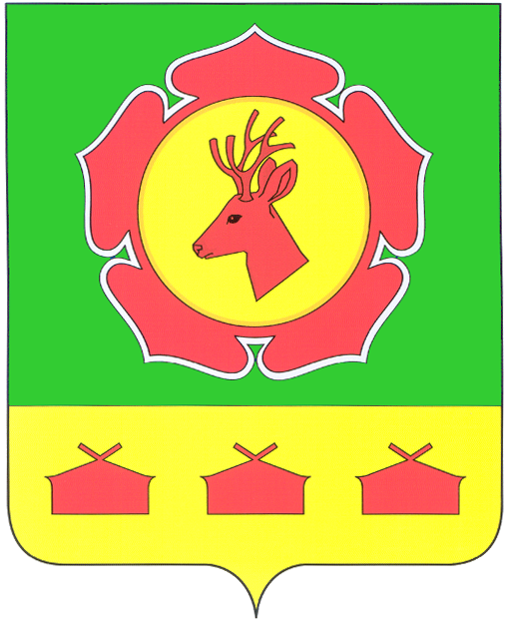

Приложение
к Положению № 2

Одноцветный рисунок герба
муниципального образования Боградский район
(гербовый щит)

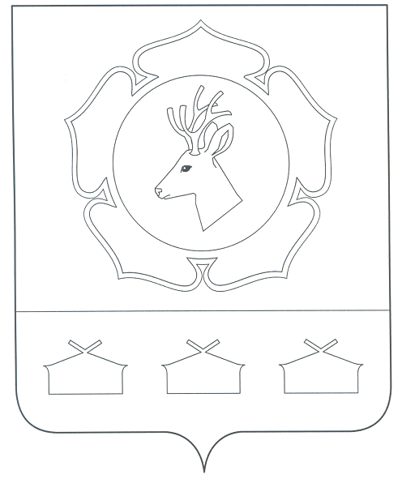

Приложение
к Положению № 3

Одноцветный рисунок с условной штриховкой
для обозначения цвета герба
муниципального образования Боградский район
(гербовый щит)

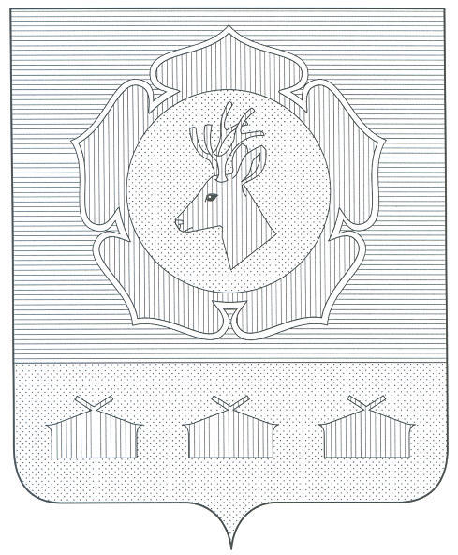

Приложение
к Положению № 4

Многоцветный рисунок герба
муниципального образования Боградский район
(коронованный щит)

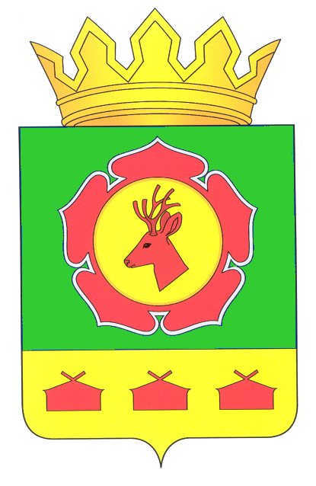

Приложение
к Положению № 5

Одноцветный рисунок герба
муниципального образования Боградский район
(коронованный щит)

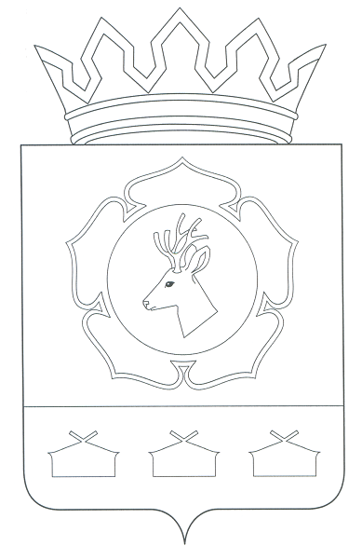

Приложение
к Положению № 6

Одноцветный рисунок с условной штриховкой
для обозначения цвета герба
муниципального образования Боградский район
(коронованный щит)

